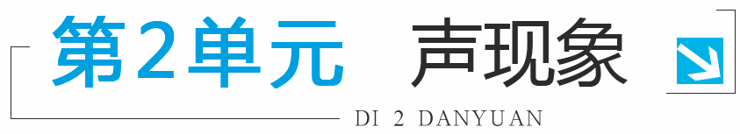

1.声音是由物体的振动产生的，任何发声的物体都在振动。振动停止，发声也同时停止，但声音并没有立即消失，因为原来发出的声音仍在继续传播。
2.声音的传播需要介质，固体、液体和气体都可以传播声音，真空不能传声，声音在介质中以波的形式传播。通常情况下，声音在固体中传得最快(软木除外)，气体中最慢。我们听到的声音绝大多数是通过空气传播的。常温(15 ℃)下，声音在空气中的速度为340 m/s。
3.声音的特性
特性 | 概念 | 决定因素 | 相应关系
音调 | 声音的高低 | 发声体振动的频率 | 发声体振动频率越高，音调越高；振动频率越低，音调越低
响度 | 声音的强弱或大小 | 发声体振动的振幅和距离发声体的远近 | 发声体振幅越大，响度越大；听者距离发声体越远，响度越小
音色 | 音品、音质 | 发声体的材料和结构 | 不同发声体，发出的声音的音色是不同的，人们根据音色能够辨别乐器或区分人
4.声音可以传递信息和能量，例如：利用声呐判断鱼群位置、利用B超诊断病人病情、敲铁轨听声音、倒车雷达等都是利用声音传递信息的例子；超声波碎石和超声波清洗等都是利用声音传递能量的例子。
5.减弱噪声的三条途径：①在声源处减弱(如：禁止鸣笛、消声器)；②在传播过程中减弱(如：植树造林、隔音墙、关窗户)；③在人耳处减弱(如：捂耳朵、戴耳塞)。

考点1 声音的产生与传播
【例1】 (2015·成都)如图2-1所示，将正在发出声音的音叉放入水中，能观察到音叉周围溅起许多水花。这说明( )
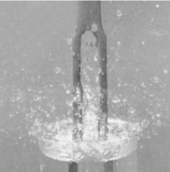
图2-1
A.发出声音的音叉在振动 B.超声波具有能量
C.声音从空气传入水中响度会变大 D.声音从空气传入水中速度会变小
【解析】正在发声的音叉是否振动，不容易观察，把它放到水里后，能够激起水花，看到水花飞溅，就能够说明插入水中的发声音叉是在振动的。故本题答案选A。
【答案】A
【点评】把不容易观察到的现象转换成可以明显观察到的现象，这种方法称为转换法。在物理实验中经常要用到转换法来研究物理现象。
【变式训练】
1.如图2-2所示，在“探究声音产生的原因”实验中，将正在发声的音叉紧靠悬线下的乒乓球，发现乒乓球被多次弹开。下列说法中正确的是( )
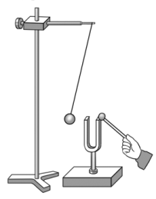
图2-2
A.说明音调越高，乒乓球被弹开的幅度越大
B.说明发声体在振动
C.便于分辨出音叉振动发声时的音色是否相同
D.便于分辨出音叉振动所发出的声是次声波还是超声波
答案：B
考点2 声音的特性
【例2】 (2016·福州)福州许多路口安装有盲人过街提示器，盲人可以根据提示器发出声音的高低辨别方向。其中声音的高低是指声音的( )
A.音色 B.音调 C.振幅 D.响度
【解析】我们把声音的高低称为音调，提示器能发出高低不同的声音，因此这里的高低应该是指声音的音调。
【答案】B
【变式训练】
2.(2016·德州)为迎接歌咏比赛，音乐教师将班内的学生分为“高音声部”和“低音声部”进行排练。这里“高”和“低”是指声音的( )
A．音调 B．音色 C．响度 D．振幅
答案：A
解析：音调指声音的高低，产生高低不同声音的原因是物体振动快慢不同，发出低沉的声音，是因为物体振动比较慢，所以频率低，音调也低。因此“高音声部”和“低音声部”这里“高”和“低”是指声音的音调。故本题答案选A。
考点3 噪声的控制
【例3】 (2016·淮安)生活中经常需要控制噪声，以下措施中，属于在传播过程中减弱噪声的是( )
A．道路两旁栽行道树 B．考场周围禁鸣喇叭
C．机场员工佩戴耳罩 D．建筑工地限时工作
【解析】道路两旁栽行道树可以在传播过程中减弱噪声，故选项A符合题意；考场周围禁鸣喇叭是从声源处减弱噪声，故选项B不符合题意；戴上防噪声的耳罩可以在接收处减弱噪声，故选项C不符合题意；限制建筑工地的工作时间是从声源处减弱噪声，故选项D不符合题意。
【答案】A
【变式训练】
3.(多选)通常人们会从噪声的产生、传播及接收三个环节控制噪声。下列措施中，属于在传播环节控制噪声的是( )
A.临街的房屋安装隔音玻璃 B.学校附近禁止汽车鸣笛
C.在高噪声环境下工作的人戴耳罩 D.在城市道路旁安装隔声板
答案：AD
考点4 声的利用
【例4】 医生用听诊器为病人诊病，使用过程中，听诊器运用了声音________(选填“具有能量”或“能传递信息”)的道理，来自患者的声音通过橡皮管传送到医生的耳朵，这样就可以很好地提高声音的________(选填“音调”或“响度”)，此外，医生还可以利用超声波除去体内结石，说明超声波可以传递________。
【解析】声音的响度和声源的振幅有关，还和距离发声体的远近有关，距离越远，响度越小；平时可以利用减少声音分散的方法来提高响度，如喊话时把手做成喇叭状放在嘴边。在日常生活中，利用声波来清洗钟表等精密的机械，“超声波碎石”等说明声音具有能量。医生用听诊器为病人诊病，是因为声音能传递信息，来自患者的声音通过橡皮管传送到医生的耳朵，橡皮管减少了声音的分散，提高了响度。
【答案】能传递信息 响度 能量
【变式训练】
4.(多选)声波既传递“信息”也传递“能量”。下面事例中，主要利用声波传递“信息”的是( )
A.用超声波碎石 B.用声呐探海深
C.利用B超做体检 D.用超声波清洗精密仪器
答案：BC
考点5 声的波形图像
【例5】 (多选)音乐小组的三位同学制作了各自的乐器，这几种乐器发声的波形图如图2-3所示，对此说法正确的是( )
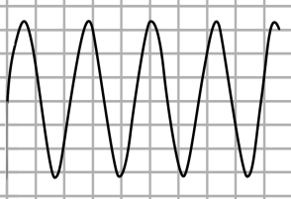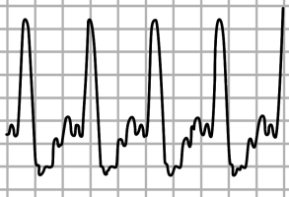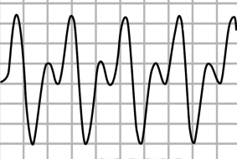
甲 乙 丙
图2-3
A.乐器发声时都在振动 B.乐器发声的音色相同
C.乐器发声的响度相同 D.乐器发声的音调相同
【解析】因为声音是由物体振动产生的，乐器发声时都在振动，所以A选项说法正确。不同乐器、不同发声体的材料和结构不同，产生的音色不同，我们是靠音色来辨别乐器的种类，音乐小组的三位同学各自的乐器音色不同，所以B选项说法错误。振幅是指振动物体离开平衡位置的最大距离，它决定了声音的响度。观察图示可知振幅相同，故乐器发声的响度相同，所以C选项说法正确。频率表示物体振动的快慢，物体振动越快，频率越高，音调越高，观察图形，可知发声体振动的频率相同，故音调相同，所以D选项说法正确。
【答案】ACD
【变式训练】
5.当声音的音调或响度改变时，示波器上所显示的波形也会改变。如图2-4中给出了相同时间内两个不同音调或响度的发声体A和B振动的波形，其中________波形的音调高，_____波形的响度大。在图2-5中的甲、乙是两种声音的波形图，从图形可知：图________是乐音的波形。
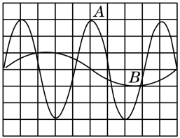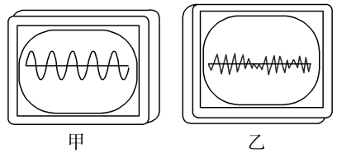
图2-4 图2-5
答案：A A 甲
考点6 创新设计实验
【例6】 已知空气可以传播声音，请设计一个简易实验，证明固体也能够传播声音。请写出实验所需器材、实验步骤及实验结论。(要求设计的实验要有可行性，符合安全原则)
(1)实验器材：______________________________ ；
(2)实验步骤：______________________________ ；
(3)实验结论：______________________________ 。
【解析】方法一：实验器材：大广口瓶、橡皮塞、小闹钟。
实验步骤：把小闹钟调至响铃状态，然后轻放于大广口瓶里，听小闹钟的声音。用橡皮塞塞住广口瓶的瓶口并塞紧，要求不漏气，然后再听小闹钟的铃声。
实验结论：瓶内空气和瓶外空气完全被大广口瓶和橡皮塞隔离，如果此时仍能听到小闹钟的铃声，则可证明听到的铃声是通过大广口瓶和橡皮塞传播出来的，即固体也能传声。
方法二：实验器材：白纸、铅笔、长条桌。
实验步骤：同学甲在长条桌的一端用铅笔在白纸上用力均匀地写“一”，同时同学乙在桌子的另一端把耳朵贴在桌面上听甲写“一”时的声音，重复几次实验，都可以清楚地听到写“一”时的声音。同学乙将耳朵离开桌面(注意调整耳朵与笔的距离，保证与上几次实验相比耳朵与笔的距离相同)，同学甲在相同的条件下继续写“一”，重复几次实验，都听不到甲在白纸上写“一”的声音。
实验结论：在相同的条件下，耳朵贴在桌面上听到声音，在空气中则听不到声音，说明听到的声音是通过桌子传播的，即固体可以传声。
【答案】见解析

1.(2016·潍坊)生活中常用“引吭高歌”“低声细语”来形容声音，这里的“高”“低”描述的是声音的( )
A.音色 B.音调 C.响度 D.频率
答案：C
解析：“引吭高歌”中的“高”说明声音的响度大，“低声细语”中的“低”是指声音的响度小。故本题答案选C。
2.(2015·潍坊)随着社会的发展，环境污染越来越严重地影响我们的身心健康。我市为了改善市民的生活环境，创建宜居文明城市，采取了多项措施。下列措施中主要用于降低噪声污染的是( )
A.修建人工湖和湿地公园 B.倡导市民低碳生活、绿色出行
C.高楼大厦减少使用玻璃幕墙 D.市区道路设置禁止汽车鸣笛标志
答案：D
解析：修建人工湖和湿地公园是利用水的比热容大的特点来调节气温，不是为了降低噪声，故选项A不符合题意；倡导市民低碳生活、绿色出行是为了节约能源，保护环境，不是为了降低噪声，故选项B不符合题意；高楼大厦减少使用玻璃幕墙是为了减少镜面反射所形成的“光污染”，不是为了降低噪声，故选项C不符合题意；市区道路设置禁止汽车鸣笛标志是为了在声源处防止噪声的产生，故选项D符合题意。
3.(2014·潍坊)为提高全体市民的防空安全意识，我市每年都要进行防空警报演练。为了使警报声传得更远，应该提高警报声的( )
A.音调 B.响度 C.音色 D.频率
答案：B

一、单项选择题
1.(2016·枣庄)下列关于声现象的说法中，正确的是( )
A．声波在真空中的传播速度等于340 m/s
B．声波可以传递信息，不可以传递能量
C．“引吭高歌”中的“高”是指歌曲的音调高
D．“女高音”中的“高”是指声音的频率高
答案：D
解析：真空不能传声，声波在空气中的传播速度约为340 m/s，故选项A错误；声波既可以传递信息，也可以传递能量，故选项B错误；“引吭高歌”中的“高”是指声音的响度大，故选项C错误；“女高音”中的“高”是指声音的音调高，发声体振动的频率高，故选项D正确。
2.(2016·菏泽)人工智能使得人们的生活越来越方便，华人青年王孟秋发明了一款功能强大的便携式家用“无人相机”，相机内装有多种高科技传感器，底部装有镜头和声呐(发射超声，同时能接收超声的装置)，机身只有240克。你认为向下发射超声的“底部声呐”可能与下列相机的哪个功能有关( )
A．用手机控制相机
B．相机能自动悬浮停在合适高度拍摄
C．相机水平位置运动时遇到障碍物会自动避开
D．笑脸抓拍
答案：B
解析：用手机控制相机，属于电磁波的应用，与声呐功能无关，故选项A不符合题意；“底部声呐”向下发出超声波，该超声波被景物反射，“底部声呐”接收反射回来的超声波，自动测量出相机到景物之间的距离，以便相机悬浮停在合适的高度上进行拍摄，故选项B符合题意；“无人相机”向下发射超声的“底部声呐”与相机水平位置运动时遇到障碍物会自动避开功能无关，故选项C不符合题意；拍摄笑脸属于光现象，与声呐功能无关，故选项D不符合题意。
3.(2016·达州)如图2-6所示是敲击音叉时示波器在相同时间内截取的二列声波图，下列说法正确的是( )
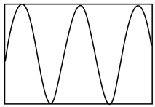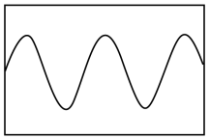
甲 乙
图2-6
A．甲的音调比乙的音调低 B．甲的音量比乙的音量小
C．甲的音调比乙的音调高 D．甲的音量比乙的音量大
答案：D
解析：由图可知，两幅图中音叉振动的快慢相同，因此音调相同；偏离原位置程度不相同，因此响度不相同，甲偏离程度大，所以甲的响度大，即音量大。故选项D说法正确。
4.(2016·凉山)白天你的邻居装修房子十分吵闹，干扰你的学习和生活，下列措施中哪一个是合理可行的( )
A．叫邻居不装修房子 B．将家中音响声音开到最大
C．赶快将家中的门窗关闭 D．安装噪声监测装置
答案：C
解析：叫邻居不装修房子可以在声源处减弱噪声，但不合理，故选项A不可行；将家中音响声音开到最大，更加干扰你的学习和生活，故选项B不可行；关紧门窗可以在噪声的传播过程中减弱噪声，故选项C合理可行；安装噪声监测装置只能检测出声音的大小，不能减弱噪声，故选项D不可行。
5.(2015·福州)2015年3月27日，中国城堡室内乐团在福州于山九日台音乐厅举办音乐会。台下的听众能够辨别出不同乐器发出的声音，是根据声音的( )
A.响度 B.音色 C.音调 D.振幅
答案：B
6.我们都有这样的亲身经历：大雪过后，大地披上厚厚的银装，这时你会发现周围特别宁静，这是因为雪地里的微孔能吸收声音。根据这一描述，你认为会堂、剧院的墙壁做成凸凹不平的形状，或采用蜂窝状的材料，这主要是为了( )
A.减弱声波的反射 B.增强声波的反射
C.增大声音的响度 D.装饰得美观些
答案：A
7.(2016·绵阳)如图2-7所示，将一把钢尺紧按在桌面边缘，一端伸出约为尺长的一半，拨动钢尺，听它发出的声音，并观察它的振动情况。然后减小钢尺伸出长度约为尺长的，再次试验，得到的结论是( )
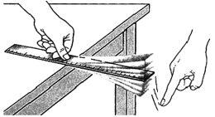
图2-7
A．声音变大 B．频率变高 C．振动变慢 D．响度变小
答案：B
解析：将一把钢尺紧按在桌面边缘，一端伸出约为尺长的一半，拨动钢尺，听它发出的声音，然后减小钢尺伸出长度约为尺长的，若仍用同样的力拨动钢尺，钢尺振动的频率会变快，钢尺振动发出声音的频率变高，音调会变高。故本题答案选B。
8.(2015·湖北)下列事例中属于声音传递信息的是( )
A.阳光从东方射过来了 B.雷声从东方传过来了
C.云朵从东方跑过来了 D.花香从东方飘过来了
答案：B
9.在如图2-8所示的图文对应关系中正确的是( )
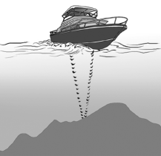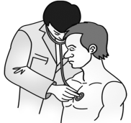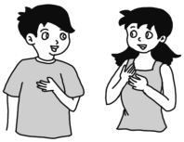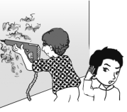
A.声呐探测海洋深度 B.用听诊器看病 C.男女二重唱 D.用冲击钻在墙上打孔
图2-8
A.超声波在水中传播的速度比光波、无线电波的速度大
B.减小声音分散，可增大响度
C.声音大小不同是因为音调不同
D.捂住耳朵可以减小噪声频率
答案：B
10.(2016·成都)关于图2-9中的现象，下列分析正确的是( )
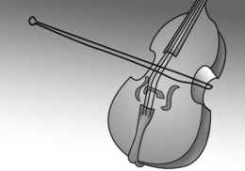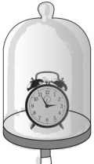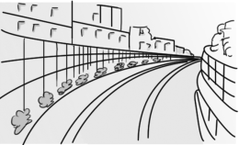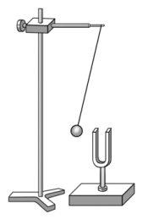
A B C D
图2-9
A.拉小提琴时，手在不同的位置按弦，是为了改变响度
B.抽出罩内空气，听到闹钟的声音变小，说明发声体在振动
C.道路两旁设置隔音墙，是为了防止道路上的汽车发出噪声
D.发声的音叉靠近乒乓球，球多次被弹开，说明发声体在振动
答案：D
解析：小提琴是琴弦振动发出声音的，当在小提琴上不同位置按弦，琴弦振动的快慢会不一样，所以声音的音调就会发生变化，故选项A错误；抽出罩内空气，听到闹钟的声音变小，说明声音传播需要介质，真空不能传声，故选项B错误；道路两旁建隔音墙是在传播过程中减弱噪声，故选项C错误；发声的音叉靠近乒乓球，球多次被弹开，说明发声体在振动，故选项D正确。
二、填空题
11.(2015·株洲)笛子是通过从吹孔向管内灌气引起空气柱________而发声的，演奏时，通过分别开闭六个音孔，笛子就能发出________(选填“音调”“响度”或“音色”)不同的声音。
答案：振动 音调
12.(2015·漳州)萍萍帮妈妈涮洗餐具，演奏出锅、碗、筷、勺的“交响曲”，响声是由于餐具的________产生的，根据声音的________可以判断出是锅还是碗发出的响声。
答案：振动 音色
13.(2016·烟台)如图2-10所示，将手机置于封闭的玻璃罩内，拨打该手机号码并把罩内的空气用抽气机抽走，抽气过程中所听到的铃声逐渐减小，最后几乎听不到声音，但手机屏幕上始终有来电显示，这说明______________________________ 。
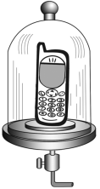
图2-10
答案：声音不能在真空中传播，电磁波可以在真空中传播
解析：据题意可知，向外抽气过程中听到的铃声越来越小，我们可以推测出声音传播需要介质，真空不能传声；而手机是靠电磁波传递信息的，随着抽气，不影响手机接收信号，即说明电磁波传播不需要介质，可以在真空中传播。
14.(2016·淄博)弹钢琴时手指按压不同的琴键是为了改变声音的________；利用超声波清洗眼镜说明声波能够传递________。利用声呐系统向海底垂直发射声波，经2 s后收到回波。已知声音在海水中的传播速度为1 531 m/s，则此处海水的深度为________m；利用此种方法不能测量地球和月球之间的距离，这是因为______________________________ 。
答案：音调 能量 1 531 超声波的传播需要介质，地球到月球之间是真空，所以超声波不能传播
三、实验题
15.(2016·上海)小明在吉他演奏中发现，琴弦发出的音调与弦线的长度、粗细和张力有关。于是他想
(1)利用弦音计做研究，如图2-11所示，其中a、b、c、d四根弦线的张力相同。
①若他选择b、d两弦线做实验，则研究的目的是探究音调与弦线________的关系。
②若他要研究音调与弦线粗细的关系，则应选择________和________两弦线做实验。
③小明研究后得出结论：在其他条件相同的情况下，弦线越长，发出的音调越低；弦线越粗，发出的音调越低。
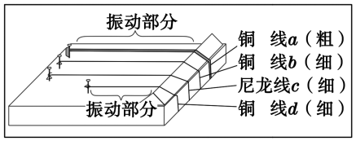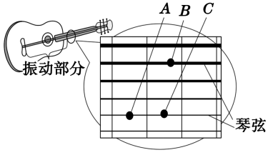
图2-11 图2-12
(2)请你据图2-12判断，在张力相同的情况下，分别按住A点、B点、C点后拨动琴弦，发出的音调最高的是按住________点，最低的是按住________点。
答案：(1)①长度 ②a b (2)A B
解析：(1)①由图示可知，琴弦b、d的材料和粗细相同而长度不同，选择琴弦b、d进行实验可以探究音调与琴弦长度的关系；②要探究音调与琴弦粗细的关系，应控制琴弦的材料和长度相同而粗细不同，由图示可知，可以选琴弦a、b进行实验。(2)由图示可知，在琴弦材料和张力相同的情况下，琴弦越长，音调越低，琴弦越粗，音调越低，分别按住A点、B点、C点后拨动琴弦，发出的音调最高的是按住A点，最低的是按住B点。
四、计算题
16.图2-13甲为某地距离传感器发出和接收超声波信号检测汽车速度的示意图。
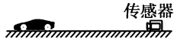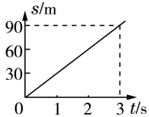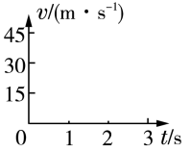
甲 乙 丙
图2-13
(1)已知超声波的速度为340 m/s，某次检测车速时，传感器发出至接收超声波信号用了0.4 s，求超声波信号遇到汽车时，汽车与传感器之间的距离是多少？
(2)如果将距离传感器与计算机连接，可以将物体运动的距离(s)-时间(t)图像显示在计算机的屏幕上。利用传感器测得某一汽车在平直公路上运动的距离(s)-时间(t)图像如图乙所示，请在丙图中画出汽车运动的速度(v)-时间(t)图像。
答案：(1)68 m (2)如图2-14所示
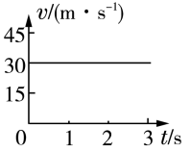
图2-14
解析：(1)根据速度公式，可得s=vt=340 m/s×0.4 s=136 m，由于声音发生了反射，所以汽车与传感器之间的距离为===68 m。(2)在乙图中，汽车运动3 s时，通过的路程为90 m。根据速度公式，可得v===30 m/s，则速度(v)-时间(t)图像如图2-14所示。
一、多项选择题
1.以下几个实验现象，能说明声音产生原因的是( )
A.发声的音叉插入水中会看到水花飞溅
B.拉小提琴时，琴弦的拉紧程度不同，发出的声音响度不相同
C.拨动吉他的琴弦发出声音时，放在琴弦上的小纸片会被琴弦弹开
D.放在玻璃罩中的电铃正在发声，把玻璃罩内的空气抽去一部分，铃声明显减弱
答案：AC
2.下列有关声现象的说法中正确的是( )
A.摩托车上安装消声器的目的是减小噪声
B.我们能区分不同同学说话的声音，是因为他们的音色不同
C.只要物体在振动，我们就一定能听到声音
D.医生利用超声波粉碎人体内的结石，说明声波能传递能量
答案：ABD
3.唐诗《枫桥夜泊》中的名句“姑苏城外寒山寺，夜半钟声到客船”中包含着声学知识,对其中声现象的解释中，正确的是( )
A.钟声是由空气的振动产生的 B.船上的人是根据音色判断是钟发出的声音
C.钟声是通过空气传播到客船的 D.停止撞击后钟还在嗡嗡作响是因为有回声
答案：BC
解析：钟声是由钟的振动产生的，不是空气振动产生的，故A选项说法错误；不同材料的物质发声结构不同，所以钟发出的声音音色与其他的物质发声的音色不同，客船上的人是根据音色知道是钟发出的声音，故B选项说法正确；钟声是通过空气传播到客船的，故C选项说法正确；停止撞击后钟还在嗡嗡作响是因为钟还在振动，故D选项说法错误。
4.为了探究音调与什么因素有关，小明设计了下面几个实验，如图2-15所示，你认为能够完成探究目的的是( )
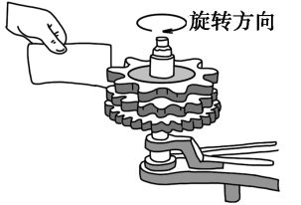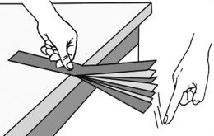
A.硬纸板接触齿数不同的齿轮 B.改变钢尺弯折的幅度
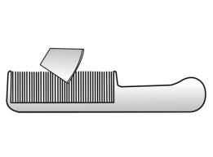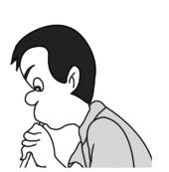
C.改变硬纸片滑过梳子的速度 D.改变吹笔帽的力度
图2-15
答案：AC
5.“如果声音在空气中的传播速度变为0.1 m/s，则我们周围的世界会有什么变化？”关于这一问题的讨论，一名学生提出了下列四个有关的场景，正确的是( )
A.教室内学生能更清楚地听到教师的讲课声
B.汽车的喇叭不能再起到原来的作用
C.管乐队在会场内的演奏效果将更好
D.我们听到万米高空传来客机声时，却不能看到该客机
答案：BD
解析：如果声音在空气中的传播速度变为0.1 m/s，教师发出声音后，回声现象会很严重，学生听到教师的讲课声不会更清楚，故A选项说法错误；汽车的喇叭声传播得太慢，不能再起到原来的作用，故B选项说法正确；声音在空气中的传播速度变为0.1 m/s，是正常时的，乐队在会场内演奏时，回声现象严重，将变得很混乱，故C选项说法错误；由于声音传播速度太慢，当从万米高空中传来客机的声音时，飞机早已经飞过去而看不到了，故D选项说法正确。
6.控制噪声是城市环保主要项目之一，下列哪种措施能减弱噪声( )
A.市区内禁止机动车鸣笛 B.减少二氧化碳气体的排放
C.在市区内安装噪声监测装置 D.在城市街道两旁种草植树
答案：AD
7.在亚丁湾海域，我国海军护航编队使用“金嗓子”(又名“声波炮”)震慑海盗。它的声波定向发射器外观类似喇叭，能发出145 dB以上的高频声波，甚至比喷气式飞机引擎的噪声还要刺耳。根据以上信息，下列说法中正确的是( )
A.这种超声波具有能量
B.这种声波的强度是145 dB
C.声波定向发射器喇叭状外观可以减少声音的分散，从而增大响度
D.使用“金嗓子”时，护航官兵佩戴耳罩是在声源处减弱噪声
答案：BC
解析：“金嗓子”发出的声波，是人耳能够听到的，因此不是超声波，故A选项说法不正确；人们以分贝为单位来表示声音强弱的等级，声音的强弱表示声音的响度,该声波的强度是145 dB，故B选项说法正确；声波定向发射器喇叭状外观可以减少声音的分散，从而增大响度，故C选项说法正确；使用“金嗓子”时，护航官兵佩戴耳罩是在人耳处减弱噪声，故D选项说法不正确。
8.雅安地震时，解放军及时赶到灾区进行救援，废墟下的被困人员往往用砖块敲击周围坚硬物体求救，这是因为( )
A.固体传声比气体传声效果好 B.声音能够传递能量
C.声音能够传递信息 D.消除寂寞，增强自信心
答案：AC
9.如图2-16所示，8个相同的水瓶中灌入不同高度的水，敲击它们，可以发出“1、2、3、4、5、6、7、ⅰ”的声音来，则下列说法正确的是( )
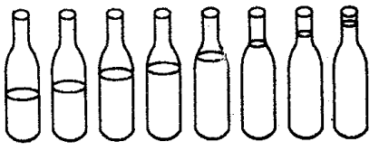
图2-16
A.瓶子发出的声音是由瓶和瓶内水的振动产生的
B.瓶子发出的声音是由空气柱的振动产生的
C.瓶内水柱越高，发出声音的音调越低
D.瓶内空气柱越高，发出声音的音调越低
答案：AC
解析：敲击时，振动发声的是瓶子和水柱，瓶子中的水量的多少制约了瓶子振动的频率，水量越多，瓶子振动越慢，即振动频率越小，音调越低；相反，水量越少，瓶子振动越快，音调越高。
10.在音乐会上，男低音歌手放声歌唱，女高音歌手为其轻声伴唱，下列说法中正确的是( )
A.男低音歌手比女高音歌手的音调高 B.男低音歌手比女高音歌手的音调低
C.男低音歌手比女高音歌手的响度大 D.男低音歌手比女高音歌手的响度小
答案：BC
二、实验题
11.在学习吉他演奏的过程中，小华发现琴弦发出声音的音调高低是受各种因素影响的，他决定对此进行研究。经过和同学们讨论，提出了以下猜想：
猜想一：琴弦发出声音的音调高低，可能与琴弦的横截面积有关；
猜想二：琴弦发出声音的音调高低，可能与琴弦的长短有关；
猜想三：琴弦发出声音的音调高低，可能与琴弦的材料有关。
为了验证上述猜想是否正确，他们找到了下表所列9种规格的琴弦，因为音调的高低取决于声源振动的频率，于是借来一个能够测量振动频率的仪器进行实验。
编号 | 材料 | 长度/cm | 横截面积/
1 | 铜 | 60 | 0.76
2 | 铜 | 60 | 0.89
3 | 铜 | 60 | 1.02
4 | 铜 | 80 | 0.76
5 | 铜
6 | 铜 | 100 | 0.76
7 | 钢 | 80 | 1.02
8 | 尼龙 | 80 | 1.02
9 | 尼龙 | 100 | 1.02
(1)为了验证猜想一，应选用编号为________、________、________的琴弦进行实验。
(2)为了验证猜想二，应选用编号为________、________、________的琴弦进行实验。
(3)表中有的材料规格还没有填全，为了验证猜想三，必须知道这些项内容，请在表中填上所缺数据。
(4)随着实验的进行，小华又觉得琴弦音调的高低，可能还与琴弦的松紧程度有关，为了验证这一猜想，必须进行的操作是：___________________________________________ 。
答案：(1)1 2 3 (2)1 4 6 (3)80 1.02 (4)取任意编号的一根琴弦，调整其松紧程度，用相同的力拨动琴弦，比较音调的高低
解析：要研究音调的高低和什么因素有关，需用控制变量法。(1)要验证猜想一：琴弦发出声音的音调高低可能与琴弦的横截面积有关，需控制琴弦的长短和琴弦的材料不变，所以要选择1、2、3。(2)要验证猜想二：琴弦发出声音的音调高低可能与琴弦的长短有关，需控制琴弦的横截面积和琴弦的材料不变，所以要选择1、4、6。(3)要验证猜想三：琴弦发出声音的音调高低，可能与琴弦的材料有关，需控制琴弦的横截面积和琴弦的长短不变，所以应选长度为80 cm、横截面积为1.02 的不同材料的琴弦。(4)探究琴弦音调的高低与琴弦的松紧程度的关系时，需要使用同一根琴弦，且控制拨弦的力相同，使弦松紧程度不同，来研究音调高低和琴弦的松紧程度的关系。
三、计算题
12.一辆汽车以36 km/h的速度行驶到距一悬崖绝壁875 m处时按了一声喇叭，声音以340 m/s向前传播，遇到绝壁后又反射回来，问：在行驶的汽车里，驾驶员要经过几秒钟才听到喇叭的回声？
解：汽车的速度＝36 km/h＝36×＝10 m/s，设驾驶员按喇叭后，喇叭声传到绝壁返回汽车用的时间为t，在时间t内，汽车行驶的距离＝，声音传播的距离＝，设按喇叭时汽车到山崖的距离为s，由题知，2s＝＋，即2×875 m＝10 m/s×t＋340 m/s×t，解得：t＝5 s。
13.声音在铁中的传播速度为5 000 m/s，在空气中的传播速度为340 m/s。一人用石块敲击长铁管的一端，另一人在铁管的另一端将耳朵贴着管口倾听，可以先后听到两次敲铁管的声音。如果这两次敲击声的时间间隔为0.2 s，求这根铁管的长度。
解：设铁管的长度是s，声音在空气中的传播时间是＝＝，
声音在铁管中的传播时间是＝＝，
因为声音在空气中传播的时间比在铁管中多0.2 s，
所以－＝0.2 s，
解得s≈73 m。
四、科普阅读题
14.阅读《从传声筒到移动通信》，回答问题
从传声筒到移动通信
电话完全进入了我们的生活，我们每天都离不开它，你知道科学家们发明电话是受什么启发吗？是传声筒。让我们去参观中国科技馆二层探索与发现主题展B厅——声音之韵展，观察、研究一下传声筒，直观地去体验传声筒传递声音的过程吧。
装置简介：两个非常粗的传输声音的金属管在空中盘成螺旋状，布置在展区的两个不同位置，相距大约十几米长，图2-17左上角就是其螺旋状的管路之一。两个传输声音的金属管分别为听筒管路和话筒管路，两个传输声音的金属管端口分别是听筒和话筒，如图2-18所示。就像人打电话一样，用话筒说话，用听筒听声音，如图2-19所示。
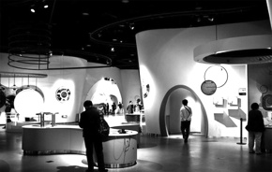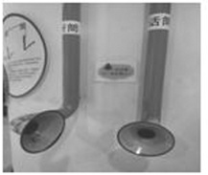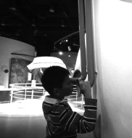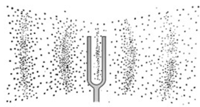
图2-17 图2-18 图2-19 图2-20
声音是由物体振动所产生。在振动介质(空气、液体或固体)中某一质点在平衡位置附近来回发生振动，并带动周围的质点也发生振动，逐渐向各方向扩展，这就是声波。声波前进的过程是相邻空气粒子之间的接力赛，它们把波动形式向前传递，它们自己仍旧在原地振荡，也就是说空气粒子并不跟着声波前进！如图2-20所示，连续振动的音叉，使周围的空气分子形成疏密相间的连续波形。
声波是一种振动的机械波，它的基本参数是频率f、波长λ和波速v。通过示波器可观测到可视化波形如图2-21所示。频率是声源(或某一质点)1秒内来回振动的次数(单位为赫兹Hz)，而声源完成一次全振动经过的时间为一个周期T，其单位为秒。显然，f=。频率与人耳主观感觉声音的音调有关。频率越高，音调也越高。振幅与声音的强度有关。波长是声波在一个周期内传播的距离，也是波形图中相邻波峰(或波谷)的距离。这三者的关系是v=λf。
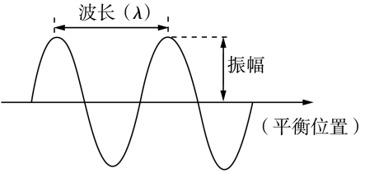
图2-21
人耳能感觉到的声波频率范围在20～20 000 Hz，称为音频波。在这个频率范围以外的振动波，就其物理特性而言与声波相似，但在人类不引起声音感觉。声速亦称音速，是声波通过介质传播的速度，它和介质的性质与状态(如温度)等因素有关。在空气中声速为334.8 m/s(22 ℃时)，水中声速为1 440 m/s，在钢铁中声速为5 000 m/s。
现实世界中充斥着各种各样的声波，但因为声波的能量随扩展的距离逐渐消耗，最后声音消失，一旦声源远离接收者就无法准确获得信息。早在18世纪欧洲已有“电话”一词，用来指用线串成的话筒(以线串起杯子)。电话的出现要归功于贝尔，早期电话机的原理为：说话声音为空气里的复合振动，可传输到固体上，通过电脉冲于导电金属上传递。
随着现代移动通信技术的快速发展，声音信号的传递借助电磁波传送。电磁波能够在真空中传播，不但传播速度快，而且频率范围广，但它在水中会被吸收而急剧衰减。和我们关系最密切的就是手机这种移动通信工具，它兼具发射和接收这两种功能，在同步地球卫星的协助下能使通信范围几乎覆盖地球上的每个角落。
请根据上述材料和你学过的物理知识，回答下列问题：
(1)“传声筒”的展示项目，形象地向观众展示了：当一名观众在管路一侧发声，管路中的________产生震荡，另一侧的观众能够听到传输的声音，两人可进行对话。
(2)以下应用或工具利用“传声筒”原理的是________。
A．医生给病人看病用的听诊器 B．水杯琴
C．天坛回音壁 D．超声波医学检查
(3)下列说法中正确的是________。
A．一切发声的物体都在振动
B．声音的传播速度一定是340 m/s
C．声和电磁波都能传递信息，且都可以在真空中传播
D．潜入水中的潜艇通信使用电磁波
(4)一列声波从空气中传入水中，以下说法正确的是________。
A．波速变大，频率增大 B．波速变小，频率不变
C．波速变大，波长变长 D．波速变小，波长变长
答案：(1)空气 (2)A (3)A (4)C
解析：(1)“传声筒”的管道中有空气，当一名观众在管路一侧发声，引起管路中的空气震荡，另一侧的观众能够听到空气传输的声音，两人可进行对话。(2)“传声筒”中的声音在管道中传播，减小了声音的分散，从而可以听到更清楚的声音。听诊器的工作原理就是利用声音在管内空气中集中传播，减小声音的分散，从而可以听到更清楚的声音，然后根据经验判断是否有病症，故选项A符合题意；水杯琴说明液体振动可以发出声音，故选项B不符合题意；天坛回音壁，是利用了声音的反射，即回声，故选项C不符合题意；超声波医学检查，是利用声音传递信息，故选项D不符合题意。(3)声音是由物体的振动产生的，一切发声的物体都在振动，故选项A正确；声音只有在15 ℃的空气中传播速度才是340 m/s，在其他介质中传播速度是不同的，故选项B错误；声音的传播需要介质，真空不能传声，故选项C错误；潜艇是利用超声波进行通信的，故选项D错误；声波由空气进入水中，波速变大，周期和频率不变，由波速公式v=λf得知，声波的波长变长，故选项C正确。

